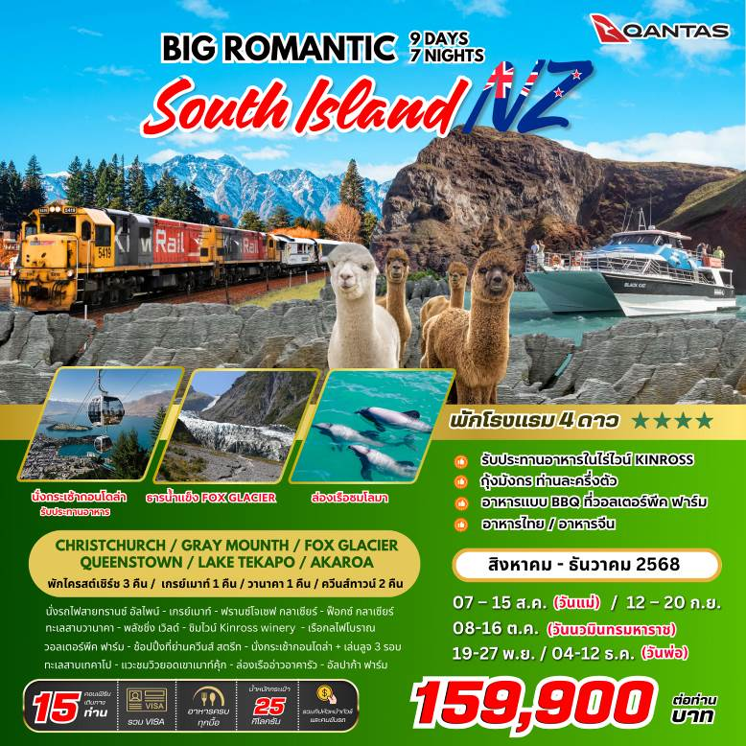

BIG ROMANTIC SOUTH ISLAND 9D/7N
โดยสายการบินแควนตัส แอร์ไลน์ (QF)
ไครสต์เชิร์ช – เกรย์เมาท์-ฟ๊อกซ์ กลาเซียร์ –ทะเลสาบวานากา –ควีนส์ทาวน์ –
ทะเลสาบเทคาโป – อาคารัว – ไครสต์เชิร์ช
พักไครสต์เชิร์ช 3 คืน /เกรย์เมาท์ 1 คืน/ ทะเลสาบวานาคา 1 คืน / ควีนส์ทาวน์ 2 คืน

วัน | รายการ | อาหาร |  |  | โรงแรม
วัน | รายการ | B | L | D | โรงแรม
1 | กรุงเทพฯ – ซิดนีย์
2 | ซิดนีย์ – ไครสต์เชิร์ช – ชมเมือง |  |  |  | CHC-Fable /Rydges latimer hotel (4*)  หรือเทียบเท่า
3 | ไครสต์เชิร์ช – นั่งรถไฟสายทรานซ์ อัลไฟน์ – แซนตี้ทาวน์ – แพนเค้กร๊อกค์ - เกรย์เมาท์ |  |  |  | Gray Mounth Ashley hotel(4*)หรือเทียบเท่า
4 | เกรย์เมาท์– ฟรานส์โจเซฟ กลาเซียร์ – ฟ๊อกซ์ กลาเซียร์ - ทะเลสาบวานาก้า |  |  |  | Wanaka Oakridge Resort (4*)หรือเทียบเท่า
5 | ทะเลสาบวานาก้า – PUZZLING WORLD – ชิมไวน์ KINROSS WINERY-แอร์โร่ทาวน์ - ควีนทาวน์ - OPTIONAL TOUR – JET BOATING, BUNGY JUMPING |  |  |  | Queenstown Millennium /Rydges hotel(4*)หรือเทียบเท่า
6 | ควีนส์ทาวน์ – ล่องเรือกลไฟโบราณ - WALTER PEAK FARM – ช้อปปิ้ง– นั่งกระเช้ากอนโดล่า - ยอดเขาบ๊อบส์พีค - ลูจ 3 รอบ *บุฟเฟ่ต์นานาชาติ* |  |  |  | Queenstown Millennium /Rydges hotel(4*)หรือเทียบเท่า
7 | ควีนส์ทาวน์ – ครอมเวลล์ - ทะเลสาบเทคาโป – ไครสต์เชิร์ช |  |  |  | CHC-Fable hotel/Rydges hotel (4*)หรือเทียบเท่า
8 | ไครสต์เชิร์ช – อาคารัว - ล่องเรือชมโลมา - อัลพาก้าฟาร์ม – ไคร้สท์เชิร์ช *พิเศษกุ้งมังกรท่านละ ครึ่งตัว* |  |  |  | CHC-Fable hotel/Rydges hotel (4*)หรือเทียบเท่า
9 | ไครสต์เชิร์ช – ซิดนีย์ – กรุงเทพฯ

กำหนดการเดินทาง | ราคาเริ่มต้น  159,900 บาท/ท่าน  (รวมค่าวีซ่า+ทิปหัวหน้าทัวร์และคนขับแล้ว)
7 – 15 สิงหาคม 2568 (วันแม่)
12 – 20 กันยายน 2568
8 -16 (วันนวมินทรมหาราช) ตุลาคม 2568
19 - 27 พฤศจิกายน 2568
4 - 12 ธันวาคม 2568 (วันพ่อ)

วันแรก กรุงเทพฯ – ซิดนีย์
15.00 น. คณะเดินทางพร้อมกันที่ ท่าอากาศยานสุวรรณภูมิ ชั้น 4 ประตูทางเข้าหมายเลข 6 แถว N เคาน์เตอร์สายการแควนตัสแอร์ไลน์ (QF) เจ้าหน้าที่คอยต้อนรับและบริการเอกสารการเดินทาง
18.10 น. ออกเดินทางสู่ นครซิดนีย์ ประเทศออสเตรเลีย โดยเที่ยวบินที่ QF296
วันสอง ซิดนีย์ – ไครสต์เชิร์ช - ชมเมือง
07.25 น. เดินทางถึง เมืองซิดนีย์ ประเทศออสเตรเลีย นำท่านแวะเปลี่ยนเครื่อง
10.20 น. ออกเดินทางสู่ เมืองไครสต์เชิร์ช ประเทศนิวซีแลนด์ โดยเที่ยวบินที่ QF137
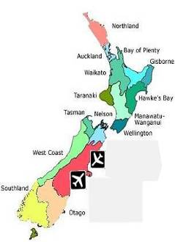
15.25 น. ถึงสนามบิน เมืองไครสต์เชิร์ ประเทศนิวซีแลนด์ นำท่านผ่านขั้นตอนการตรวจคนเข้าเมืองแล้ว
นำท่านชม เมืองไครสต์เชิร์ช (Christchurch) เมืองที่ได้รับสมญานามว่า “เมืองอังกฤษนอกเกาะอังกฤษ” เนื่องจากสถาปัตยกรรมตึกต่างๆในเมืองนี้คล้ายคลึงกับอังกฤษเป็นเมืองที่มีความทันสมัยและความสะดวกสบายครบครันแต่ก็ยังคงไว้ซึ่งความสวยงาม ความอุดมสมบูรณ์ของธรรมชาติเป็นอีก1ใน10เมืองที่ได้รับการโหวตจากนิตยสาร Lonely Planet ว่าเป็นเมืองที่น่าอยู่แห่งหนึ่งของโลก
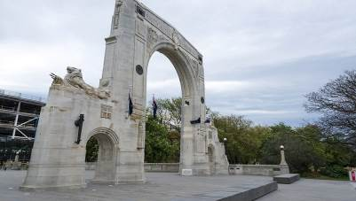
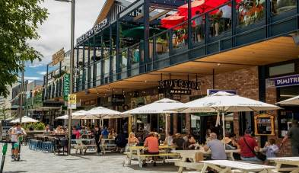
นำท่านเดินทางสู่ The Riverside Market ซึ่งอยู่ใจกลางเมืองไครสต์เชิร์ช ที่เต็มไปด้วยร้านอาหาร ของกินกรุบกริบ คาเฟ่ และร้านขายของชำที่เจ้าของฟาร์มเค้านำมาขายเองในตลาดแห่งนี้ บริเวณใกล้ๆมี Bridge of Remembrance หรือ สะพานแห่งความทรงจำ ที่ทางนิวซีแลนด์ได้สร้างขึ้นเพื่อรำลึกถึงชาวนิวซีแลนด์ที่เสียชีวิตในสงครามโลกครั้งที่ 1 รวมถึงชาวนิวซีแลนด์ที่ได้เข้าร่วมสงครามโลกครั้งที่ 2 ซึ่งเป็นเหตุการณ์สำคัญของโลกเรานั่นเอง
จากนั้นนำท่าน ชมแม่น้ำเอวอน (Avon River) ที่ถือเป็นแม่น้ำสายหลักของเมืองไครสต์เชิร์ช ผ่านชม สวนพฤกษศาสตร์ไครสต์เชิร์ช (Christchurch Botanic Gardens) ตั้งอยู่ใจกลางเมืองเพื่อเป็นที่พักผ่อนหย่อนใจของคนที่นี่ โดยสวนพฤกษศาสตร์แห่งนี้ เริ่มต้นตั้งแต่ปี ค.ศ. 1863 เมื่อต้นโอ๊กอังกฤษ ถูกปลูกขึ้นเพื่อระลึกถึงการเสกสมรสของ เจ้าชายอัลเบิร์ต (Prince Albert) และ เจ้าหญิงอเล็กซานดราแห่งเดนมาร์ก (Princess Alexandra of Denmark) และถูกขยายอาณาจักรจนตอนนี้มีพื้นที่กว่า 210,000 ตารางเมตร
ค่ำ รับประทานอาหารค่ำ อาหารจีน ณ ภัตตาคาร
นำท่านเข้าสู่ที่พักโรงแรม FABLE HOTEL/RYDGES CHRISTCHURCH หรือเทียบเท่า 4*(คืนที่1)
วันสาม ไครสต์เชิร์ช - นั่งรถไฟสายทรานซ์ อัลไฟน์ – แพนเค้กร๊อค - เกรย์เมาท์
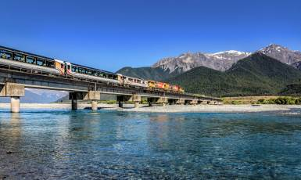
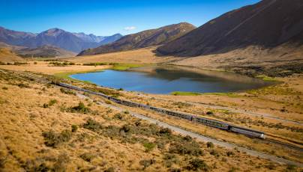
เช้า รับประทานอาหารเช้า ณ ห้องอาหารในโรงแรม
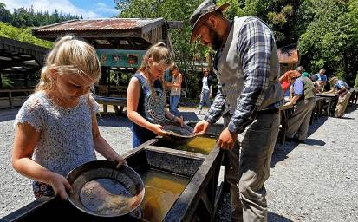
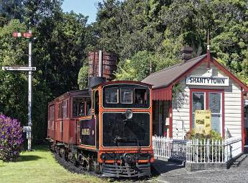
นำท่านเดินทางสู่ สถานีรถไฟไครสต์เชิร์ช (Christchurch Raiway Station) เพื่อเช็คอินจากนั้นให้ท่านได้เพลิดเพลินไปกับบรรยกาศแสนโรแมนติดที่สวยงามสองข้างทาง ผ่านอาคารบ้านเรือนสู่ทัศนียภาพที่เป็นชนบทผ่านฟาร์มแกะ ฟาร์มวัว และเข้าสู่เทือกเขาแอลป์ทีมีภูเขาสูงปกคลุมไปด้วยหิมะในฤดูหนาว ผ่านวิวแม่น้ำลำธารที่สวยงามก่อนเข้าสู่ สถานีอาเธอร์พาส (Arthur’s Pass Station) จากนั้นนำท่านชม แซนตี้ ทาวน์ (SHANTY TOWN HERITAGE PARK) ซึ่งเป็นสถานที่ซึ่งจะนำท่านย้อนกลับไปยังร้อยกว่าปีก่อนที่ยังเป็นยุคตื่นทองของประเทศนิวซีแลนด์ที่เคยเชื่อว่าดินแดนแห่งนี้จะมีทองมากมาย ทำให้ผู้คนจากทั่วโลกมาเสี่ยงโชคหาทองกันที่แห่งนี้ หมู่บ้านจำลองแซนตี้ทาวน์นี้จะให้ท่านได้ชมบ้านเก่าๆพร้อมอุปกรณ์เครื่องใช้ของนักขุดทอง ชมร้านขายของที่ขายสินค้าจำเป็นของชาวบ้าน ชมโบสถ์ในสมัยก่อน ร้านถ่ายรูป ธนาคาร ร้านขายเนื้อ ร้านตัดผม สถานีดับเพลิง นอกจากนี้ให้ท่านได้ชมการจำลองการขุดทองและร่อนทองอีกด้วย
เที่ยง รับประทานอาหารแบบท้องถิ่น ณ ภัตตาคาร
นำท่านชม พูนาไกกิ หรือ แพนเค้กร๊อค (PANCAKE ROCK & BLOWHOLES) สิ่งมหัศจรรย์ที่น่าทึ่งรูปทรงแปลกตาเหล่านี้เกิดจากการทับถมกันของหินปูนและหินทรายใต้ทะเลลึกเมื่อ 30 ล้านปีก่อนจากนั้นเวลาผ่านไปหลายล้านปีชั้นหินเหล่านี้ถูกดันขึ้นมาจากจากทะเลเนื่องจากภูเขาไฟระเบิดการเคลื่อนตัวของเปลือกโลกและยังถูกฝนที่ตกลงมา ลมพายุและอากาศที่เปลี่ยนแปลงต่างๆ ทำให้เกิดชั้นหินรูปทรางแปลๆที่ยื่นออกไปริมทะเลอย่างสวยงาม นอกจากนี้ให้ท่านชม Blowholes ร่องแตกของชั้นหินที่คลื่นซัดเข้ามาทำให้น้ำกระเด็นสูงแตกกระจายอย่างสวงงามและน่าทึ่งอย่างมาก หลังจากนั้นนำท่านเดินทางต่อไปยัง เมืองเกร์เมาท์ (Greymouth)
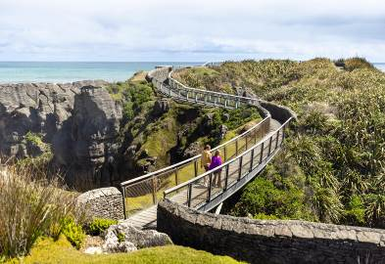
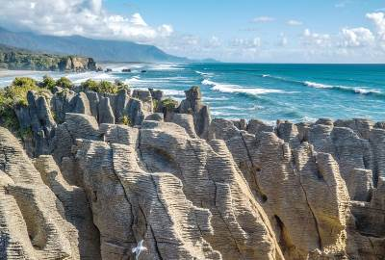
ค่ำ รับประทานอาหาร ณ ห้องอาหารในโรงแรม
นำท่านเข้าสู่ที่พักโรงแรม ASHLEY GREYMOUTH HOTEL /BEACHFRONT HOKITIKA หรือเทียบเท่า 4* (คืนที่ 2)
วันที่สี่ เกรย์ เมาท์ - ฟรานซ์ โจเซฟ (Optional tour Helicopter)–ฟ๊อก กราเซียร์
ทะเลสาบวานากา
เช้า รับประทานอาหารเช้า ณ ห้องอาหารในโรงแรม
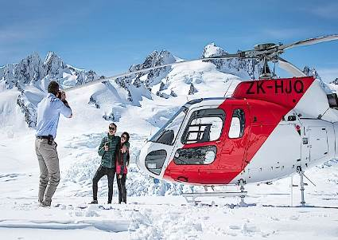
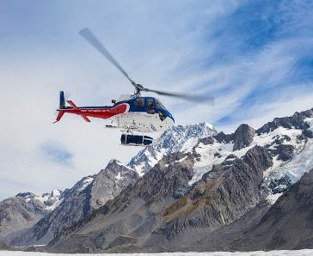
นำท่านเดินทางผ่าน เมืองฟรานซ์โจเซฟ (Franz Josef ) ซึ่งเมืองนี้เป็นที่ตั้งธารน้ำแข็งที่สวยงามและมีชื่อเสียงในวนอุทยานแห่งชาติเวสท์แลนด์ เต็มไปด้วยความมหัศจรรย์ทางธรรมชาติ บริเวณใกล้ๆเป็นเขตป่าดิบชื้น ให้ท่านได้อิสระในการเลือกซื้อทัวร์นอกรายการ อาทิเช่น ทัวร์เฮลิคอปเตอร์นำท่านชมวิวธารน้ำแข็ง (หากสนใจกรุณาติดต่อสอบถามราคาที่หัวหน้าทัวร์)
(หากสนใจซื้อทัวร์ เฮลิคอปเตอร์ กรุณาติดต่อสอบถามราคาที่หัวหน้าทัวร์)
จากนั้นนำท่านเดินทางต่อโดยผ่าน เมืองฟ๊อก กราเซียร์ (Fox glacier) เมืองเล็กๆในหุบเขาที่สวยงามกลางธรรมชาติที่สมบูรณ์เป็นเส้นทางสำคัญในฝั่งเส้นทางตะวันตก
เที่ยง รับประทานอาหารกลางวัน แบบตะวันตก ณ ภัตตาคาร
นำท่านเดินทางผ่านเทือกเขาสูงที่สวยงามและลำธารที่น้ำใส่สะอาด เพื่อนำท่านเดินทางสู่ ทะเลสาบวานาก้า (Lake Wanaka) โดยชมทัศนียภาพที่สวยงามระหว่างทางที่เป็นภูเขาสูง ผ่านไร่องุ่นที่นำมาผลิตไวน์ที่มีชื่อเสียงก่อนเข้าสู่เมืองวานากา เมืองวานาก้าเป็นเมืองริมทะเลสาบที่สวยงามโดยมีภูเขาสูงอยู่อีกฟากหนึ่งของทะเลสาบที่ทำให้เป็นเมืองที่มีทัศนียภาพที่สวยงามและน่าอยู่อีกเมืองของนิวซีแลนด์
ค่ำ รับประทานอาหารค่ำ แบบตะวันตก ณ ภัตตาคาร
นำท่านเข้าสู่ที่พักโรงแรม OAKRIDGE RESORT WANAKA HOTEL หรือเทียบเท่า 4* (คืนที่ 3)
วันที่ห้า ทะเลสาบวานากา- PUZZLING WORLD – แอร์โรทาวน์ – ชิมไวน์ Kinross Winery - ควีนส์ทาวน์ - Optional tour
เช้า รับประทานอาหารเช้า ณ ห้องอาหารในโรงแรม
นำท่านเข้าชม PUZZING WORLD ให้ท่านได้ท่องแดนพิศวงและโลก 3 มิติให้ท่านจะได้ภาพจำลองหรือภาพลวงตาที่แปลกและแตกต่างจากความเป็นจริง เป็นสถานที่ที่ออกแบบมาให้ท่านได้ทดลองสมองและถ้าทายความสามารถ
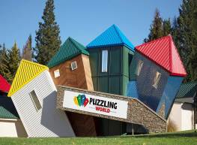
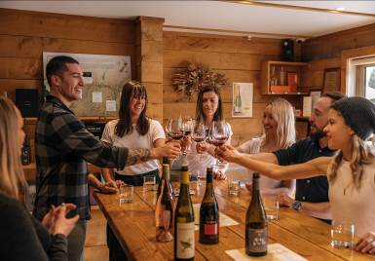
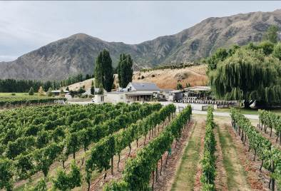
จากนั้นเดินทางต่อผ่านทะเลสาบและภูเขาสูงที่สวยงามเป็นภาพที่ท่านจะประทับใจตลอดสองข้างทาง นำท่านเดินทางสู่ ไร่ไวน์ชื่อดัง KINROSS WINERY ให้ท่านได้ลองชิมไวน์ที่ผลิตกันในปีที่ต่างกัน ไวน์ของที่นี่จัดว่าเป็นไวน์ชั้นดีระดับพรีเมี่ยม ซึ่งใส่ใจตั้งแต่การปลูกองุ่นพันธ์ดี และกักเก็บด้วยภูมิอากาศที่คงที่พร้อมกับกิจกรรม winetastingให้ท่านได้ชิมเปรียบเทียบรสชาติของไวน์แต่ชนิด เพื่อเป็นการเปรียบเทียบความแตกต่างของรสชาติก่อนที่จะตัดสินใจซื้อเป็นของฝาก ไวน์ที่มีชื่อเสียงของนิวซีแลนด์ที่ไม่ควรพลาดในการซื้อมีหลายชนิดด้วยกันไม่ว่าจะเป็นSAUVIGNON BLANC, CHARDONNAY , PINOT NOIR เป็นต้น
เที่ยง รับประทานอาหารกลางวัน แบบตะวันตก ในไร่ไวน์
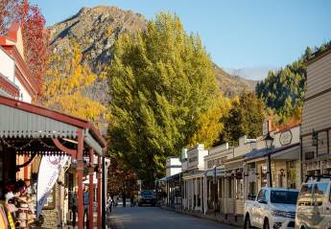
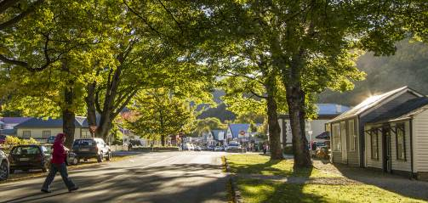
นำท่านเดินทางสู่ เมืองแอร์โร่ทาวน์ (Arrowtown)เมืองเล็ก ๆ ที่น่ารักทำให้หลายๆ คนตกหลุมรักเพราะมีสีสันที่สดใสมีเสน่ห์และการรักษาสภาพของร้านค้าต่าง ๆ รวมทั้งบรรยากาศให้เหมือนยุคขุดทองให้มากที่สุด นักท่องเที่ยวจะได้มาย้อนประวัติศาสตร์กับเมืองเล็ก ๆ นี้ ที่นี้เคยร่ำรวยมาก่อนเพราะมีการค้นพบสายแร่ทองคำที่แม่น้ำ Arrow ในปี ค.ศ. 1862 เป็นเหตุให้นักขุดทองทั่วโลก มุ่งหน้ามาตื่นทองกันที่นี่ เมื่อมีคนมาอาศัยอยู่ก็เริ่มมีเมือง มีโบสถ์ บ้านช่องและร้านค้าก็ผุดขึ้นมา จนเราได้เห็นร่องรอยของอดีตที่ผ่านมาจวบจนทุกวันนี้ และมีหลักฐานพิสูจน์ได้ว่ามีนักขุดทองจากต่างแดนมามากมาย อาทิ ชุมชนชาวจีนที่มาตื่นทองไกลถึงนิวซีแลนด์ด้วย นอกจากนี้ท่านจะได้เพลิดเพลิน กับการเดินย้อนอดีตบนถนนสายหลักของเมือง ซึ่งมีร้านขายทองหน้าตาย้อนยุค The Gold Shop ร้านขายขนมแสนอร่อย ให้ท่านอิสระเดินเล่นภายในเมือง หลังจากนั้นนำท่านเดินทางสู่ เมืองควีนส์ทาวน์ (Queenstown) เมืองท่องเที่ยวและเมืองตากอากาศชื่อดังของนิวซีแลนด์
นำท่านซื้อทัวร์นอกรายการสำหรับการนั่งเรือเร็วเจ็ตโบ๊ท หรือ กระโดดบันจี้
- เจ็ทโบ๊ท (JETBOAT, Optional tour) เรือเร็วนี้ออกแบบมาให้วิ่งด้วยความเร็วและ หมุนได้ 360 องศา พร้อมคนขับที่มีความชำนาญเป็นพิเศษ ให้ทุกท่านที่นั่งเรือมีความตื่นเต้นและสนุกสุด ๆ แบบไม่รู้ลืมและเป็นความประทับใจในการมาเยือนประเทศนี้
- กระโดดบันจี้ที่สะพานคาวารัว เป็นการกระโดดบันจี้แห่งแรกของโลกที่เปิดทำการให้นักท่องเที่ยวทำกิจกรรมอันน่าตื่นเต้นนี้จนมีชื่อเสียงไปทั่วโลกและเป็นกิจกรรมที่จะพลาดไม่ได้เมื่อท่านมาเที่ยวนิวซีแลนด์ กระโดดจากสะพานด้วยความสูง 43 เมตร สู่พื้นน้ำอันใสและเชี่ยวกราดใต้สะพาน
(การนั่งเรือเร็วเจ๊ทโบ๊ทหรือกระโดดบันจี้เป็นทัวร์นอกรายการ กรุณาติดต่อสอบถามราคาจากหัวหน้าทัวร์ จะไม่สามารถการันตีว่าจะทำได้หรือไม่เพราะไม่ได้จองล่วงหน้าจึงขึ้นอยู่กับสภาพอากาศ ฤดูกาลหรือจำนวนจำนวนการจองในแต่ละวันรวมถึงเวลาที่เหมาะสมหรือความต้องการของคณะส่วนใหญ่ สำหรับผู้ที่นั่งรถไปคันเดียวกันแต่ไม่ได้ซื่อทัวร์นี้สามารถ เดินเล่น ถ่ายรูป ซื้อของที่ระลึกหรือเครื่องดื่มตามอัธยาศัย)
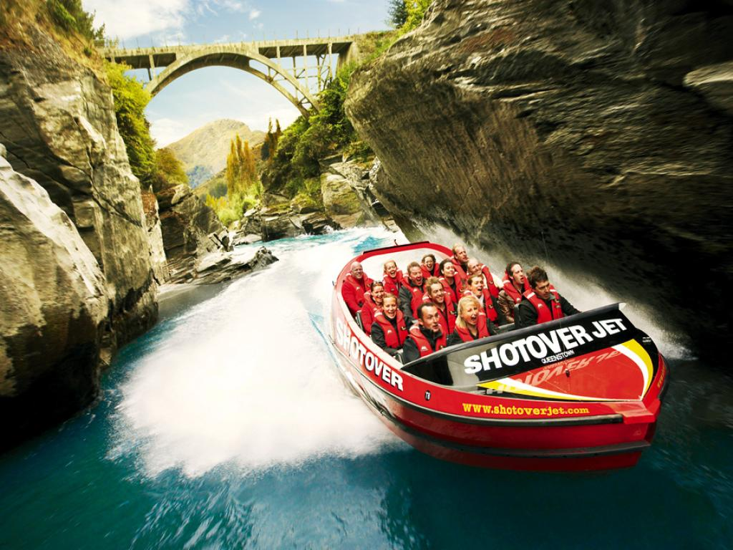
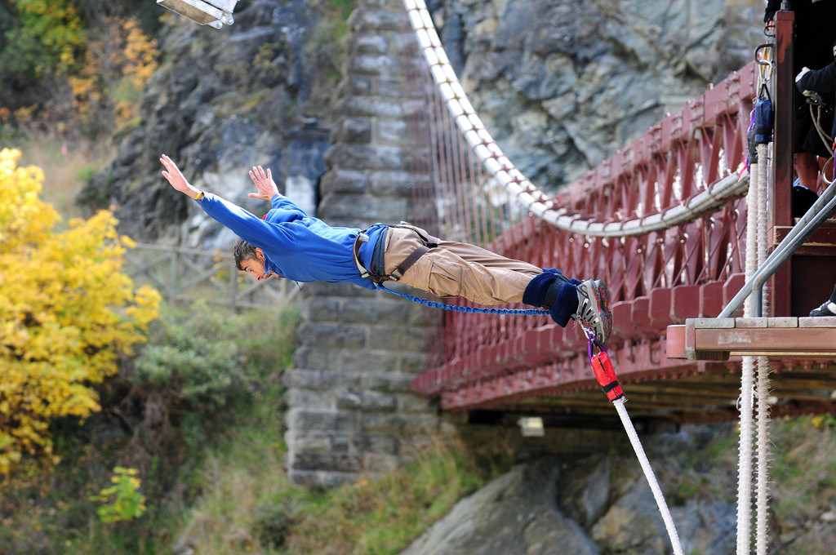

ค่ำ รับประทานอาหารค่ำ ณ ร้านอาหารไทย
นำท่านเข้าสู่ที่พักโรงแรม MILLENNIUM QUEENSTOWN /MERCURE QUEENSTOWN HOTEL หรือเทียบเท่า 4* (คืนที่ 4)

วันที่หก ควีนส์ทาวน์ - ล่องเรือกลไฟโบราณ – Walter Peak Farm - ช้อปปิ้ง – นั่งกระเช้ากอนโดล่า
ยอดเขาบ็อบส์พีค - ลูจ 3 รอบ *บุฟเฟ่ต์นานาชาติ*
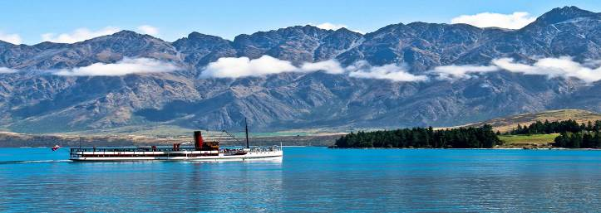
เช้า รับประทานอาหารเช้าในโรงแรม
นำท่านเดินทางสู่ท่าเรือ เพื่อนำท่านขึ้น เรือกลไฟโบราณ หรืออีกชื่อหนึ่งคือ Lady Of The LAKE เป็นเรือกลไฟโบราณที่ถูกสร้างขึ้นตั้งแต่ปี 1912 เรือแห่งนี้เป็นเรือในดวงใจของชาวเมืองควีนส์ทาวน์และยังคงใช้งานอยู่จนถึงปัจจุบัน สมัยก่อนเรือลำดังกล่าวถูกสร้างขึ้นเพื่อขนส่งถ่านหิน แต่มาในสมัยปัจจุบันได้ปลดละวาง และ นำมาใช้เพื่อเป็นเสมือนไกด์ผู้ทรงเกียรติพานักท่องเที่ยวล่องชมธรรมชาติในทะเลสาบวาคาทีปูตลอดระยะเวลาประมาณ40นาทีในการล่องเรือท่านจะสัมผัสบรรยายอันสวยงามและธรรมชาติที่สวยงามจนแทบหยุดหายใจ ระหว่างเดินทางสู่ Walter Peak Farm
หมายเหตุ ****สำหรับคณะที่เดินทางระหว่างช่วงเดือนสิงหาคม-กันยายน 2568 เรือกลไฟโบราณ TSS Earn
Slaw จะปิดซ่อมบำรุงประจำปี ดังนั้นทางบริษัทจึงใช้เรือ CATAMARAN ล่องจากเมืองควีนส์ทาวน์ไปที่ WALTER
PEAK FARM แทน***
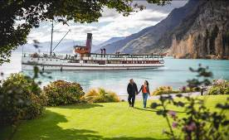
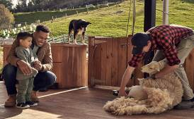
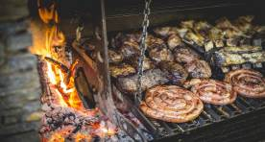
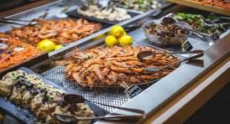

เที่ยง รับประทานอาหารกลางวัน แบบ บาร์บีคิว ณ ภัตตาคารที่วอร์เตอร์พีคฟาร์
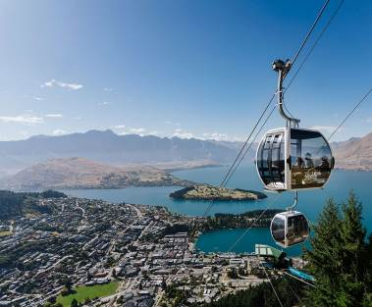
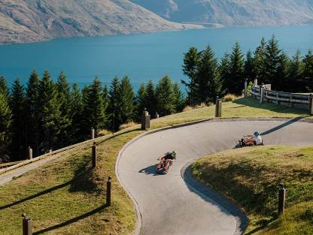
ให้ท่านได้สัมผัสกับชีวิตและความเป็นอยู่ของของชาวชนบทในฟาร์มเลี้ยงแกะของนิวซีแลนด์โดยการชมการแสดงสุนัขต้อนแกะ ที่ช่วยผ่อนแรงเจ้าของฟาร์ม ชมการสาธิตการตัดขนแกะ และในบริเวณพื้นที่ของฟาร์มท่านจะสัมผัสได้ถึงความสวยงาม วิวทิวทัศน์อันสวยงามของขุนเขาและทะเลสาบ หลังจากนั้นนำท่านเดินทางกลับฝั่งสู่ เมืองควีนส์ทาวน์ หากมีเวลาให้ท่านเดินเล่นช้อปปิ้งชมเมือง เมืองควีนทาวน์เป็นศูนย์กลางการช้อปปิ้งแบบกลางแจ้งของควีนส์ทาวน์ รู้จักกันในชื่อ “The Mall” มีร้านรวงหลากหลายตั้งแต่ร้านจำหน่ายผลิตภัณฑ์จากแกะ เสื้อผ้าแฟชั่น งานศิลปะ ของฝากที่ระลึก ไปจนถึงร้านอาหารและค่าเฟ่มากมาย หรือท่านใดที่สนใจเดินเล่นที่ริมทะเลสาบวาคาติปู ที่นี้ถือเป็นจุดพักผ่อนหย่อนใจของชาวเมืองควีนส์ทาวน์ เป็นเหมือนลานกิจกรรมยามว่างของผู้คน สามารถพบเห็นนักดนตรี วณิพก นักแสดงความสามารถวิเศษนักท่องเที่ยว ฯลฯนอกจากนี้ยังเป็นที่ตั้งของท่าเรือโดยสารและร้านอาหารอร่อยหลายร้านอีกด้วย
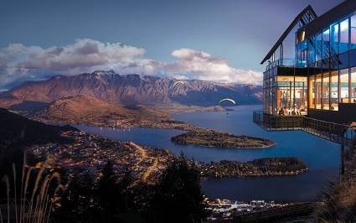
หลังจากนั้นนำท่านขึ้น กระเช้ากอนโดล่าสู่ยอดเขาบ็อบส์พีค (Skyline Queenstown) เป็นกระเช้าที่นั่งได้ 10 คนระยะทางขึ้นสู่ยอดเขา 730 เมตร ท่านจะได้สัมผัสความสวยงามของเมืองควีนส์ทาวน์ทั้งเมืองในมุมสูงที่ท่านจะมองเห็นอาคาร บ้านเรือนที่ปลูกสร้างตามไหล่เขาพร้อมกับทะเลสาบวาคาทีปูที่สวยงายด้านล่างชมยอดเขาที่บ้านเมืองที่สวยงาม และให้ท่านได้ เล่นลูจ (Luge) คนละ 3 รอบ ซึ่งเป็นรถเลื่อนที่อาศัยความลาดชันของไหลเขาลงสู่ด้านล่างพร้อมให้ท่านได้ตี่นเต้นบนความสูงของยอดเขาพร้อมทัศนียภาพที่งดงาม เป็นที่นิยมของนักท่องเที่ยวทั้งเด็กและผู้ใหญ่

ค่ำ รับประทานอาหารบุฟเฟ่ต์นานาชาติ พร้อมชมวิวอันสวยงามของเมืองบนยอดเขาบ๊อบส์พีค
นำท่านเข้าสู่ที่พักโรงแรม MILLENNIUM QUEENSTOWN / MERCURE QUEENSTOWN HOTEL
หรือเทียบเท่า 4* (คืนที่ 5 )
วันที่สี่เจ็ด ควีนส์ทาวน์ – ครอมเวลล์ – ทะเลสาบเทคาโป – ไครสต์เชิร์ช
เช้า รับประทานอาหารเช้าในโรงแรม
นำท่านอำลาเมืองควีนทาวน์ เพื่อออกเดินทางกลับสู่เมืองไครสต์เชิร์ช ระหว่างทางผ่านชมภูเขาสูงที่สวยงามไปยังเมืองครอมเวลล์ ให้ท่านได้แวะร้าน MRS JONES FRUIT SHOP ซึ่งเป็นร้านผลไม้ตามฤดูกาลของประเทศนิวซีแลนด์ขายตลอดทั้งปี
เดินทางผ่านเมืองโอมาราม่าที่เป็นเมืองเล็กที่ราบสูงแม๊คแคนซี่ที่เป็นฟาร์มเลี้ยงแกะมากมาย เดินทางผ่านทะเลสาบพูคากิที่ท่านจะสามารถแวะจุดชมวิวที่สวยงามที่สุดของยอดเขาเม้าท์คุ้กที่เป็นยอดเขาที่สูงที่สุดในประเทศนิวซีแลนด์
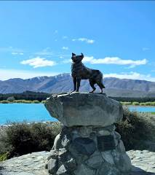
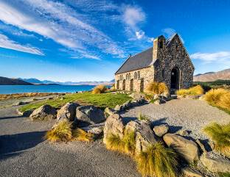
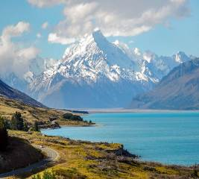
จากนั้นเดินทางต่อไปชมทะเลสาบที่มีชื่อเสียงของประเทศนิวซีแลนด์ ทะเลสาบเทคาโป (Tekapo Lake) เพราะความสวยงามแบบที่สุดของที่สุดบนพื้นที่กว้างใหญ่ประมาณ 83 ตารางกิโลเมตร ตั้งอยู่สูงจากระดับน้ำทะเลประมาณ 700 เมตร น้ำในทะสาบยังคงสีเทอร์ควอยซ์ซึ่งจะเห็นได้ชัดเจนกว่าตอนไหน ๆ ก็เมื่อแสงอาทิตย์ตกกระทบสะท้อนกับผิวน้ำ สารละลายและแร่ธาตุต่าง ๆ ที่น้ำชะลงมาระหว่างทางที่ไหลลงมาจากยอดเขานั่นเองที่สร้างโทนสีฟ้าสวย ๆ ให้กับทะเลสาบแห่งนี้ ในอีกมุมหนึ่งของทะเลสาบเทคาโปได้รับการยกย่องให้เป็นทะเลสาบที่สวยที่สุดในนิวซีแลนด์
นำท่านชม อนุสาวรีย์สุนัขต้อนแกะ “Sheepdog memorial” โดยการลงขันของกลุ่มผู้ประกอบกิจการท้องถิ่นและเกษตรกรในพื้นที่ มีภรรยาชาวไร่ผู้หนึ่งออกแบบปั้นแล้วส่งไปหล่อขึ้นรูปด้วยทองเหลืองที่อังกฤษ ก่อนจะเปิดอย่างเป็นทางการในวันที่ 7 มีนาคม 1968 เพราะทุกคนซาบซึ้งใจดีว่าพื้นที่อันกว้างใหญ่ไพศาลที่ได้กลายมาเป็นอู่ข้าวอู่น้ำของชาวบ้านถึงทุกวันนี้ก็มีเจ้าคอลลี่เหล่านี้นี่เองที่ช่วยบุกเบิกที่ทำกินมาเกือบ 50 ปีแล้ว บริเวณเดียวกันนั้น นำท่านถ่ายรูป โบสถ์ของคนเลี้ยงแกะแสนดี “Church of the good Shepherd” เป็นโบสถ์หลังเล็กและเล็กที่สุดในนิวซีแลนด์ มองแวบแรกคล้ายกระท่อมริมทะเลสาบเทคาโป มุมที่ตั้งอยู่โดดเดี่ยวหลังเดียวไม่ได้ทำให้โบสถ์หลังนี้เหงาเลย เพราะตลอดทั้งวันจะมีนักท่องเที่ยวขับรถแวะเวียนเข้ามาถ่ายรูปเป็นที่ระลึกไม่ได้ขาด ตัวโบสถ์สร้างด้วยก้อนอิฐที่นำมาก่อรวมกันจนกลายเป็นตัวอาคารโบสถ์หลังย่อม และยังคงเปิดใช้เพื่อทำพิธีทางศาสนาเหมือนเช่นที่ผ่านมาหลายปี จากภายในโบสถ์เมื่อมองผ่านหน้าออกมาภายนอกจะเห็นวิวสวย ๆ ของทะเลสาบที่น่าประทับใจมาก
เที่ยง รับประทานอาหารกลางวัน ณ ภัตตาคาร
นำท่านเดินทางผ่าน เมืองแอชเบอร์ตั้น (Ashburton) ซึ่งเป็นเมืองที่เต็มไปด้วยการทำฟาร์มที่มีคุณภาพไมว่าจะเป็นฟาร์มเลื้ยงแกะ ฟาร์เลี้ยงวัวหรือจะเป็นฟาร์กวาง และให้ได้แวะร้าน ฟาร์ม Farmers Corner ให้ท่านได้ช้อปปิ้งสินค้าพื้นเมืองหรือผลิตภัณฑ์ ครีมบำรุงผิว เซรั่ม ครีมลาโนลิน หรือตุ๊กตาแกะ พรมขนแกะ หรือผลิตภัณฑ์อาหารเสริมต่างๆ อีกมากมาย ที่นี้ยังมี ฟาร์ม Alpaca อยู่ด้านหลังร้าน พร้อมให้พวกเราได้ป้อนอาหารอย่างใกล้ชิด
นำเดินทางสู่ เมืองไครสต์เชิร์ช เมืองที่ได้รับสมญานามว่า “เมืองอังกฤษนอกเกาะอังกฤษ” เนื่องจากสถาปัตยกรรมตึกต่างๆในเมืองนี้คล้ายคลึงกับอังกฤษเป็นเมืองที่มีความทันสมัยและความสะดวกสบายครบครันแต่ก็ยังคงไว้ซึ่งความสวยงามของธรรมชาติไว้อย่างไม่มีที่ติเป็นอีก1ใน10เมืองที่ได้รับการโหวตจากนิตยสาร Lonely Planet ว่าเป็นเมืองที่น่าอยู่แห่งหนึ่งของโลก
ค่ำ รับประทานอาหารค่ำ อาหารจีน ณ ภัตตาคาร
นำท่านเข้าสู่ที่พักโรงแรม FABEL HOTEL / RYDGES HOTEL CHRISTCHRUCH หรือเทียบเท่า 4*(คืนที่6)

วันที่แปด ไครสต์เชิร์ช – อาคารัว - ล่องเรือชมโลมา- ฟาร์มอัลพาก้า – ไครสต์เชิร์ช
เช้า รับประทานอาหารเช้าในโรงแรม
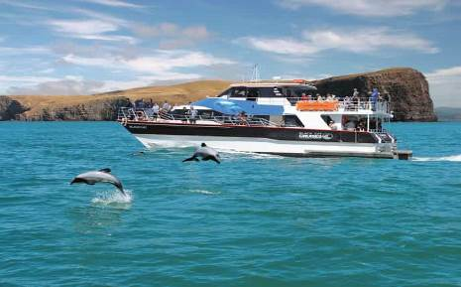
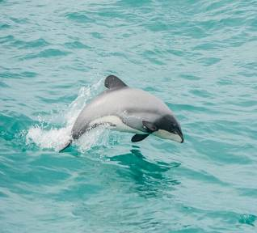
นำท่านเดินทางสู่ เมืองอาคารัว (Akaroa) เมืองเล็กๆอยู่ในเขตแคนเทอร์เบอร์รี่ที่ชาวฝรั่งเศสมาตั้งรถรากตั้งแต่ปี ค.ศ.1840 ความน่ารักของอาคารบ้านเรือนของเมืองแห่งนี้ยังมีกลินไอความเป็นฝรั่งเศสอยู่จนถึงปัจจุบัน นำท่านสู่ท่าเรือแห่งเมืองอาคารัว นำท่านล่องเรืออ่าวอาคารัวที่เคยเป็นปากปล่องภูเขาไฟในสมัยก่อนและเต็มไปด้วยสัตว์น้ำที่อยู่ตามธรรมชาติที่ท่านจะได้พบกับความน่ารักของโลมาเฮกเตอร์ที่มีขนาดเล็กจะมาเวียนว่ายไปข้างๆเรือ ชมแมวน้ำที่อยู่บนโขดหินตามแนวชายฝั่งที่มีนกหลากหลายสายพันธุ์บินโฉบไปมาในอ่าว (การออกเรือชมโลมาขึ้นอยู่กับสภาพอากาศ ในกรณีที่มีพายุหรือลมแรง ไม่สามารถออกเรือได้ บริษัทฯจะคืนค่าล่องเรือให้ในราคากรุ๊ปทัวร์ที่จองเอาไว้ และสำหรับเด็กอายุต่ำกว่า 4 ขวบไม่อนุญาตให้ขึ้นเรือเพื่อความปลอดภัย)
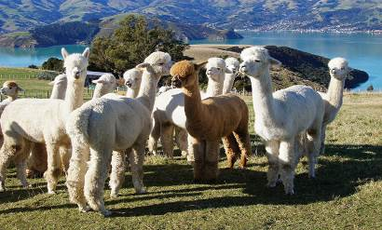
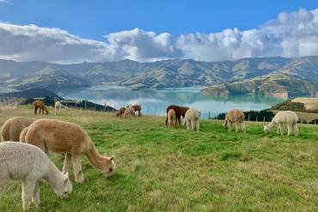
เที่ยง รับประทานอาหารกลางวัน แบบตะวันตก ณ ภัตตาคาร
นำท่านสู่ Shamarra Alpacas Farm ให้ท่านได้ใกล้ชิดกับอัลพาก้าที่น่ารัก ท่านจะได้ป้อนอาหารอัลพาก้าด้วยมือท่านเอง และสามารถจะจับหรือลูบด้านหลังเขาได้ หรือจะถ่ายรูปเป็นที่ระลึก นอกจากนี้ยังให้ท่านได้ช้อปปิ้งสินค้ามากมายที่ผลิตจากอัลพาก้า เมื่อได้เวลาอันสมควรหลังจากนั้นนำท่านเดินทางกลับเมืองไครสต์เชิร์ช
ค่ำ รับประทานอาหารค่ำ ณ ร้านอาหารไทย พิเศษกุ้งมังกรท่านละครึ่งตัว
นำท่านเข้าสู่ที่พักโรงแรม FABLE HOTEL /RYDGES HOTEL CHRISTCHRUCH หรือเทียบเท่า 4* (คืนที่7)

วันที่เก้า ไครสต์เชิร์ช – ซิดนีย์ – กรุงเทพฯ
เช้า รับประทานอาหารเช้าแบบกล่อง
02.30 น. เดินทางสู่ สนามบินเมืองไครสต์เชิร์ช เพื่อเช็กอินและโหลดกระเป๋า
06.00 น. ออกเดินสู่ เมืองซิดนีย์ โดยสายการบินแควนตัส เที่ยวบินที่ QF138
07.35 น. เดินทางถึงเมืองซิดนีย์ รอเปลี่ยนเครื่อง
09.50 น. ออกเดินทางสู่สนามบินสุวรรณภูมิ กรุงเทพฯ โดยเที่ยวบินที่ QF295
16.40 น. เดินทางกลับถึงกรุงเทพฯ..... โดยสวัสดิภาพ

**************************************

BIG ROMANTIC SOUTH ISLAND 9D/7N
ไครสต์เชิร์ช – เกรย์เมาท์-ฟ๊อกซ์ กลาเซียร์ –ทะเลสาบวานากา –ควีนส์ทาวน์ –
ทะเลสาบเทคาโป – อาคารัว – ไครสต์เชิร์ช

กำหนดการเดินทาง
7 – 15 สิงหาคม 2568 // 12 – 20 กันยายน 2568
คณะผู้เดินทาง | ราคารวมตั๋ว  (รวมวีซ่าแล้ว) | ราคาไม่รวมตั๋วเครื่องบินตลอดการเดินทาง(รวมวีซ่าแล้ว)
ผู้ใหญ่ พัก 2-3 ท่านต่อห้อง | 159,900.- บาท | 119,900.- บาท
เด็กพักกับ 1 ผู้ใหญ่ | 148,500.- บาท | 110,900.- บาท
เด็กพักกับ 2 ผู้ใหญ่มีเตียง | 137,500.- บาท | 101,900.- บาท
เด็กพักกับ 2 ผู้ใหญ่ไม่มีเตียง | 127,500.- บาท | 93,900.- บาท
ห้องพักเดี่ยวเพิ่มท่านละ | 19,900.- บาท | 19,900.- บาท
ผู้ใหญ่ 3 ท่านต่อ 1 ห้องท่านที่ 3 ลด  บางโรงแรมไม่สามารถจัดเตียงเสริมหรือ 3 เตียงใน 1ห้อง แต่จะจัดเป็น 2 เดียงใหญ่ให้แทน(2 X Queen side) | 1,500.- บาท | 1,500.- บาท
(***สำหรับคณะที่เดินทางวันที่ 7 – 15 สิงหาคม/12-20 กันยายน 2568 เรือกลไฟโบราณTSS Earn Slawจะปิดซ่อมบำรุงประจำปี ทางบริษัทจึงใช้เรือCATAMARANล่องจากเมืองควีนทาวน์ไปที่ WALTER PEAK FARM แทน***)
กำหนดการเดินทาง
8 – 16 ตุลาคม 2568 (วันนวมินทรมหาราช)
19 – 27 พฤศจิกายน 2568 / 4 -12 ธันวาคม 2568
คณะผู้เดินทาง | ราคารวมตั๋ว  (รวมวีซ่าแล้ว) | ราคาไม่รวมตั๋วเครื่องบินตลอดการเดินทาง(รวมวีซ่าแล้ว)
ผู้ใหญ่ พัก 2-3 ท่านต่อห้อง | 169,900.- บาท | 125,900.- บาท
เด็กพักกับ 1 ผู้ใหญ่ | 159,900.- บาท | 116,900.- บาท
เด็กพักกับ 2 ผู้ใหญ่มีเตียง | 149,900.- บาท | 107,900.- บาท
เด็กพักกับ 2 ผู้ใหญ่ไม่มีเตียง | 139,900.- บาท | 99,900.- บาท
ห้องพักเดี่ยวเพิ่มท่านละ | 21,900.- บาท | 21,900.- บาท
ผู้ใหญ่ 3 ท่านต่อ 1 ห้องท่านที่ 3 ลด  บางโรงแรมไม่สามารถจัดเตียงเสริมหรือ 3 เตียงใน 1ห้อง แต่จะจัดเป็น 2 เดียงใหญ่ให้แทน(2 X Queen side) | 1,500.- บาท | 1,500.- บาท
*** การเดินทางในแต่ละครั้งจะต้องมีผู้โดยสาร จำนวน 15 ท่าน ขึ้นไป หากผู้โดยสารที่เป็นผู้ใหญ่ต่ำกว่า 15 ท่าน บริษัทฯ ขอสงวนสิทธิ์ในการเลื่อนการเดินทาง หรือ เปลี่ยนแปลงราคา
*** บริษัทฯ จะไม่รับผิดชอบในเรื่องตั๋วที่ลูกค้าซื้อเอง เพื่อต่อเที่ยวบินหรือค่าเดินทางต่าง ๆ ที่จะมาเดินทางกับคณะเราหากเที่ยวบินล่าช้า หรือจำนวนผู้เดินทางไม่ครบตามจำนวน กรุ๊ปไม่สามารถออกเดินทาง
*** หากท่านต้องการอาหารพิเศษ กรุณาแจ้งให้เราทราบในตอนจองทัวร์หรือก่อนเดินทางอย่างน้อย 10 วัน เพื่อแจ้งให้สายการบินทราบ ในส่วนที่นั่งบนเครื่องบินไม่สามารถเลือกที่นั่งได้ ทางสายการบินจะจัดที่นั่งเป็นกลุ่มคณะมาให้
*** กรณีลูกค้ามีวีซ่าอยู่แล้ว หรือ มีบัตรอนุญาตให้เข้า-ออก ประเทศโดยไม่ต้องยื่นวีซ่า เช่น บัตรเอเบค ฯลฯ ทางบริษัทฯ จะไม่รับผิดชอบหรือคืนค่าใช้จ่ายใดๆ ทั้งสิ้น หากไม่ได้รับอนุญาตเข้าประเทศ เนื่องจากเป็นดุลพินิจของเจ้าหน้าตรวจคนเข้าเมือง
* กรณีใช้ต้องการเดินทางโดยชั้นธุรกิจ (Business Class) หรือ ทารก (Infant) กรุณาสอบถามราคาเพิ่มเติมจากเจ้าหน้าที่บริษัทฯ
*สำหรับห้องที่พัก 3 ท่าน(Triple Room) โรงแรมในนิวซีแลนด์มีห้อง 3 เดียงจำนวนน้อยหรืออาจจะไม่มี ดังนั้นโรงแรมอาจจะจัดเป็นให้เป็น 2 เตียงใหญ่ที่สามารถพักได้ 3 ท่าน (2 Double beds) หรืออาจเป็นห้อง 1 เตียงใหญ่และ 1 เตียงเสริม (1 Double + 1 Extra bed) หรือ 2 เตียงเล็กและ 1 เดียงเสริม (2 siggles+1 rollway bed) หากท่านไม่ต้องการนอนเตียงเดียวกันต้องจ่ายค่าห้องพักเพิ่มด้วยตัวเอง
ต้องจ่ายค่าห้องพักเดี่ยวเพิ่ม
* โรงแรมที่นิวซีแลนด์ ตามรายการไม่มีคนยกกระเป๋า
* ราคาทัวร์ไม่รวมที่นั่ง Long leg หากท่านต้องการจะต้องแจ้งสายการบินเพื่อซื้อที่นั่งก่อนเดินทาง(มีจำนวนจำกัด)
* การใช้ผ้าเช็ดตัวในโรงแรม หากต้องการให้เปลี่ยนทุกวันให้ท่านวางผ้าเช็ดตัวไว้ที่พื้น ถ้าแขวนไว้ทางโรงแรมจะไม่เปลี่ยนให้เพราะถือว่าท่านยินดีที่จะใช้ผ้าเช็ดตัวผืนเดิมและยินดีเข้าร่วมรณรงค์กิจกรรมลดโลกร้อน
อัตรานี้รวม
- ค่าตั๋วเครื่องบินไป-กลับ ชั้นประหยัด ตามเส้นทาง
- ค่าน้ำหนักของกระเป๋าเดินทาง (25 กิโลกรัมต่อท่าน)
- ค่าโรงแรมที่พัก (สองท่านต่อหนึ่งห้อง), ค่ารถรับส่งระหว่างนำเที่ยว, ค่าเข้าชมสถานที่ต่างๆ ตามรายการที่ระบุ
- ค่าอาหารและเครื่องดื่มตามรายการที่ได้ระบุ, ค่าภาษีสนามบินทุกแห่งที่มี
- รวมค่า วีซ่าเดี่ยวนิวซีแลนด์ (มีวีซ่าแล้วคืน 8,000 บาท/ท่าน)
- ค่ามัคคุเทศก์ของบริษัทจากกรุงเทพฯที่คอยอำนวยความสะดวกแก่ท่านตลอดการเดินทางในต่างประเทศ
- รวมค่าทิปหัวหน้าทัวร์ และ คนขับแล้ว
- ค่าประกันการเดินทางรวมอุบัติเหตุและค่ารักษาพยาบาลในต่างประเทศคุ้มครองในวงเงินท่านละ 1,500,000 บาท สำหรับผู้เดินทางไปพร้อมกรุ๊ปตั้งแต่ประประเทศไทย ในระยะเวลาท่องเที่ยวกับทัวร์เท่านั้น เงื่อนไขการคุ้มครอง
  - หากลูกค้าเดินทางไปก่อนคณะ กรมธรรม์ประกันไม่คุ้มครอง ต้องทำประกัน(รายเดี่ยว) ลูกค้าสามารถจัดทำเองได้ หรือกรุณาติดต่อสอบถามกับทางบริษัทฯ
    - อายุ 1-15ปี และต่ำกว่า 75 ปี คุ้มครองรายละเอียดตามเงื่อนไขกรมธรรม์
  - กรณีลูกค้าอายุต่ำกว่า 1 ปี หรือ 75 ปีขึ้นไป และ ไม่ได้เดินทางไป-กลับ พร้อมกรุ๊ป ต้องทำประกันเดี่ยวเพิ่ม กรุณาสอบถามรายละเอียดกับเจ้าหน้าที่
  - ลูกค้าที่จอยแลนด์ ที่อาศัยอยู่ในประเทศนั้นๆ อยู่แล้วไม่คุ้มครอง หรือกรณีไป-กลับ ไม่พร้อมกรุ๊ป ไม่ตรงตามเงื่อนไขกรมธรรม์
- ค่าน้ำมันจากสายการบิน และค่าภาษีสนามบิน ณ วันที่ 17 มี.ค. 2568 และบริษัทฯขอสงวนสิทธิ์ในการปรับเปลี่ยนราคาตามภาษีน้ำมันหากสายการบินมีการปรับเพิ่มขึ้นหลังจากนี้
- น้ำดื่มบริการบนรถวันละ 1 ขวดทุกวัน

อัตรานี้ไม่รวม
- ค่าทำหนังสือเดินทาง, ค่าทำใบอนุญาตที่กลับเข้าประเทศของคนต่างชาติ หรือ คนต่างด้าว
- กรณีที่ต้องมีแปลเอกสารเป็นภาษาอังกฤษเพิ่มเติม ต้องขอเก็บค่าแปลเอกสารเพิ่มต่างหากจากค่าวีซ่า
- ค่าน้ำหนักของกระเป๋าเดินทางในกรณีที่เกินกว่าสายการบินกำหนด (25 กิโลกรัมต่อท่าน)
- ค่าใช้จ่ายส่วนตัวนอกเหนือจากรายการที่ระบุ เช่น ค่าเครื่องดื่มและค่าอาหารที่สั่งเพิ่มเอง
- ค่าอาหารที่ไม่ได้ระบุไว้ในรายการ ค่าโทรศัพท์ ค่าซักรีด ฯลฯ
- ค่าภาษีมูลค่าเพิ่ม 7% และภาษีหัก ณ ที่จ่าย 3%
- ไม่รวมค่าอินเตอร์เน็ตในโรงแรม เนื่องจาก โดยส่วนใหญ่โรงแรมจะขายอินเตอร์เน็ตคิดเป็นชั่วโมง
เงื่อนไขการจองทัวร์และการชำระเงิน
- ทางบริษัทฯ จะขอเก็บเงินค่ามัดจำเป็นจำนวน 70,000.-บาท ต่อการจองทัวร์หนึ่งท่าน
- ท่านต้องเตรียมเอกสารให้ทางบริษัทฯ เพื่ออำนวยความสะดวกสำหรับท่านในการทำวีซ่าเข้าประเทศนิวซีแลนด์ก่อนเดินทาง 60 ก่อนเดินทาง
- หากท่านจองและให้เอกสารในการทำวีซ่าล่าช้า ไม่ทันกำหนดการออกตั๋วกับทางสายการบินและผลวีซ่าของท่านไม่ผ่าน บริษัทฯ จะขอสงวนสิทธิ์ในการคืนเงินค่ามัดจำทั้งหมด
- สำหรับส่วนที่เหลือ บริษัทฯ จะขอเก็บค่าทัวร์ทั้งหมดก่อนการเดินทางอย่างน้อย 60 วันทำการ กรณีลูกค้าที่ผลวีซ่าผ่านก่อน 60 วันทำการ ขอชำระยอดค่าใช้จ่ายทั้งหมด หากบริษัทฯ ไม่ได้รับเงินครบทั้งหมดก่อนวันเดินทาง บริษัทฯ ขอสงวนสิทธิ์ในการยกเลิกการให้บริการ
- บริษัทฯขอสงวนสิทธิ์ที่จะเปลี่ยนแปลงรายละเอียดบางประการในทัวร์นี้ เมื่อเกิดเหตุจำเป็น สุดวิสัย จนไม่อาจแก้ไขได้ และจะไม่รับผิดชอบใดๆ ในกรณีที่สูญหาย สูญเสียหรือได้รับบาดเจ็บ ที่นอกเหนือความ รับผิดชอบของหัวหน้าทัวร์และเหตุสุดวิสัยบางประการเช่น การนัดหยุดงาน ภัยธรรมชาติ การจลาจล ต่างๆ
- เนื่องจากรายการทัวร์นี้เป็นแบบเหมาจ่ายเบ็ดเสร็จ หากท่านสละสิทธิ์การใช้บริการใดๆตามรายการ หรือถูกปฏิเสธการเข้า และออกประเทศไม่ว่าในกรณีใดก็ตาม ทางบริษัทฯ คืนให้ตามเงื่อนไขยกเลิกการเดินทาง
- เมื่อท่านได้ชำระเงินมัดจำหรือทั้งหมด ไม่ว่าจะเป็นการชำระผ่านตัวแทนของบริษัทฯ หรือชำระโดยตรงกับทางบริษัทฯ ทางบริษัทฯ จะขอถือว่าท่านรับทราบและยอมรับในเงื่อนไขต่างๆของบริษัทฯ ที่ได้ระบุไว้โดยทั้งหมด
- เมื่อท่านตกลงชำระค่ามัดจำ หรือ ค่าทัวร์ทั้งหมดแล้ว ทางบริษัทฯ จะถือว่าท่านได้อ่านเงื่อนไขและยอมรับข้อตกลงต่างๆ ทั้งหมดของทางบริษัทฯ เป็นที่เรียบร้อยแล้ว

เงื่อนไขการยกเลิก
- ยกเลิกก่อนการเดินทางตั้งแต่ 30 วันขึ้นไป คืนเงินค่าทัวร์โดยหักค่าใช้จ่ายที่เกิดขึ้นจริง
- ยกเลิกก่อนการเดินทาง 15-29 วัน ยึดเงิน 50% จากยอดที่ลูกค้าชำระมา และเก็บค่าใช้จ่ายที่เกิดขึ้นจริง (ถ้ามี)
- ยกเลิกก่อนการเดินทางน้อยกว่า 15 วัน ขอสงวนสิทธิ์ยึดเงินเต็มจำนวน
- กรณีบางสายการบินต้องออกตั๋วก่อนเดินทาง 45 - 60 วัน หากตั๋วเครื่องบินทำการออกแล้ว แต่นักท่องเที่ยวยกเลิกการเดินทาง หรือ ไม่สามารถออกเดินทางได้ ทางบริษัทขอสงวนสิทธิ์เรียกเก็บค่าใช้จ่ายตามที่เกิดขึ้นจริง และบางกรณีถ้าสามารถทำเรื่องขอเงินคืนได้ นักท่องเที่ยวต้องรอ Refund จากทางสายการบิน ใช้เวลาประมาณ 3- 6 เดือนเป็นอย่างน้อย
- กรณีท่านยกเลิกในวันเดินทางหรือถูกปฏิเสธ การออกจากประเทศไทยหรือการเข้าประเทศนิวซีแลนด์ บริษัทฯ จะไม่มีการคืนเงินทั้งหมด
- เมื่อท่านออกเดินทางไปกับคณะแล้ว หากท่านงดการใช้บริการรายการใดรายการหนึ่ง หรือไม่เดินทางพร้อมคณะถือว่าท่านสละสิทธิ์ ไม่สามารถเรียกร้องค่าบริการและเงินมัดจำคืน ไม่ว่ากรณีใดๆ ทั้งสิ้น
*กรณีมีเหตุยกเลิกทัวร์ โดยไม่ใช่ความผิดของบริษัททัวร์ คืนเงินค่าทัวร์โดยหักค่าใช้จ่ายที่เกิดขึ้นจริง (ถ้ามี)
*ค่าใช้จ่ายที่เกิดขึ้นจริง เช่น ค่ามัดจำตั๋วเครื่องบิน โรงแรม ค่าวีซ่า และค่าใช้จ่ายจำเป็นอื่นอื่นๆ

เอกสารในการขอวีซ่านิวซีแลนด์

(ใช้เวลาพิจารณาวีซ่าโดยประมาณ 15 วันทำการ ไม่นับวันเสาร์-อาทิตย์ และนักขัตฤกษ์)

(หรือมากกว่านั้นขึ้นอยู่กับเจ้าหน้าที่สถานฑูต)
** ในการพิจารณาวีซ่าสถานทูตจะไม่ยึดติดผลวีซ่าของสถานทูตประเทศอื่น จะพิจารณาจากเอกสารและตามกฎเกณฑ์ของสถานทูตนิวซีแลนด์เท่านั้น
** หากท่านเคยโดนปฏิเสธวีซ่ามาก่อน ต้องแจ้งก่อนยื่นทุกครั้ง และ แจ้งเหตุผล วัน/เดือน/ปี เคยโดยโดนปฏิเสธเพื่อผลประโยชน์ของตัวท่านเอง
** ทางบริษัทฯ จะไม่เก็บเอกสารตัวจริง และ พาสปอร์ตตัวจริง ต้องส่งเอกสารทางอีเมล์เท่านั้น และขณะนี้ไม่ต้องนำพาสปอร์ตเข้าสถานทูต
- หนังสือเดินทางมีอายุไม่ต่ำกว่า 7 เดือน (มีหน้าว่างที่ไม่มีตราประทับมากกว่า 2 หน้าขึ้น)
- **สแกนหน้าพาสปอร์ตสี+ประวัติการเดินทาง(อาทิเช่นหน้าวีซ่าทีเคยได้ ตราประทับเข้าประเทศที่เคยไป) ส่งเข้ามาที่อีเมล์**
- รูปถ่าย 2 รูป ขนาด 1.5 นิ้ว หรือ 2 นิ้ว (พื้นหลังสีขาว) ห้ามสวมเสื้อสีขาวและสีอ่อนในการ ถ่ายรูปให้เห็นหน้าชัด (ขนาดรูปจะเท่ากับรูปในหนังสือเดินทางของไทย) **ขอไฟล์ดิจิตอล รูปถ่ายสี ส่งเข้าเมล์**
- สำเนาทะเบียนบ้าน,สำเนาบัตรประจำตัวประชาชน,สำเนาทะเบียนสมรส,ใบเปลี่ยนชื่อหรือนามสกุล(ถ้ามี) – ขอสำเนาภาษาไทย และ ขอทางเขตเป็นภาษาอังกฤษ (ขอทั้งคู่)
- หนังสือการทำงาน (สแกนเอกสารส่งอีเมล์เท่านั้น)
- กรณีเป็นลูกจ้าง ของบริษัทที่ทำงาน (ภาษาอังกฤษเท่านั้น)ระบุรายละเอียดการเข้าทำงาน, อัตราเงินเดือน, ตำแหน่งงาน (หนังสือรับรองการทำงานออกมาไม่เกิน 1 เดือนนับจากวันยืนวีซ่า)
- กรณีมีอาชีพรับราชการ ใช้หนังสือรับรองการทำงาน (ภาษาอังกฤษเท่านั้น)โดยระบุตำแหน่งอัตราเงินเดือนในปัจจุบัน. วันเดือนปีที่เริ่มทำงานกับหน่วยงาน หรือ องค์กร (หนังสือรับรองการทำงานออกมาไม่เกิน 1 เดือนนับจากวันยื่นวีซา)
- กรณีเป็นเจ้าของกิจการ ใช้สำเนาทะเบียนการค้า หรือ สำเนากรมพัฒนาธุรกิจการค้า หรือ สำเนาหนังสือรับรองความเป็นเจ้าของกิจการ โดยจะต้องคัดมาไม่ต่ำกว่า 3 เดือน *ขอเป็นภาษาอังกฤษเท่านั้นจากกรมพัฒนาธุรกิจการค้า*
- หลักฐานการเงินขอ statement ย้อนหลัง 6 เดือน จากธนาคาร **ภาษาอังกฤษเท่านั้น พร้อมประทับตรา** และ ขอแบงค์การันตี (Bank Guarantee) ระบุเป็นเงินสกุลนิวซีแลนด์ดอลลาร์ (ภาษาอังกฤษเท่านั้น) (ใช้ทั้ง 2 อย่าง) (บัญชีเงินเดือนเป็นหลัก และหากต้องการเพิ่มบัญชีอื่นๆ ได้ บัญชีเงินเก็บ (ที่มีการเคลื่อนไหว) เช่น ฝากประจำ, สลากธนบัตร, ใบซื้อหุ่น แนบประกอบ) สามารถขอได้จากธนาคาร (ภาษาอังกฤษเท่านั้น)
- กรณีเด็กอายุต่ำกว่า 16 ปี (ไม่ได้เดินทางกับบิดาและมารดา หรือคนใดคนหนึ่ง จะต้องมีใบอนุญาต
ออกที่อำเภอเท่านั้น (เป็นภาษาอังกฤษ)
  - หากเด็กเดินทางไปกับบิดา จะต้องมีใบรับรองจากมารดา โดยมารดาจะต้องคัดจดหมายยินยอมให้บุตรเดินทางไปต่างประเทศกับบิดา จากอำเภอตันสังกัดเป็นภาษาอังกฤษ หรือหากได้มาเป็นภาษาไทย กรุณาแนบฉบับแปลเป็นภาษาอังกฤษแนบด้วย
  - หากเด็กเดินทางกับมารดา จะต้องมิใบรับรองจากบิดา โดยบิดาจะต้องคัดจดหมายยินยอมให้บุตรเดินทางไปต่างประเทศกับมารตา จากอำเภอตันสังกัดเป็นภาษาอังกฤษ หรือหากได้มาเป็นภาษาไทย กรุณาแนบฉบับแปลเป็นภาษาอังกฤษแนบด้วย
  - หากเด็กไม่ได้เดินทางทั้งกับบิตาและมารดา โดยบิดาและมารดาจะต้องคัดจดหมายยินยอมโดยระบุชื่อ-นามสกุล ความสัมพันธ์ ผู้ที่เดินทางไปด้วยกับบุตรเดินทางไปต่างประเทศ จากอำเภอตันสังกัดเป็นภาษาอังกฤษ หรือหากได้มาเป็นภาษาไทย กรุณาแนบฉบับแปลเป็นภาษาอังกฤษแนบด้วย
  - กรณีเด็กที่บิดา-มารดาหย่าร้าง จะต้องแนบสำเนาใบหย่า และมีการสลักหลังโดยมีรายละเอียดว่าฝ่ายใดเป็นผู้ดูแลบุตร (พร้อมฉบับแปลเป็นภาษาอังกฤษ) และต้องใช้เอกสารส่วนตัวของพ่อหรือแม่ในการยื่นวีซ่า เสมือนเดินทางด้วย
- สำหรับผู้ที่เป็นนักเรียน หรือนักศึกษา ใช้จดหมายรับรอง จากสถาบันการศึกษา (ภาษาอังกฤษเท่านั้น)
- ระยะเวลาในการยื่นวีซ่าประมาณ 15 วันทำการ ไม่นับวันเสาร์-อาทิตย์ และนักขัตฤกษ์ (หรือมากกว่านั้นขึ้นอยู่กับเจ้าหน้าที่สถานฑูต) หนังสือเดินทาง(PASSPORT) ต้องมีอายุอย่างมากกว่า 7 เดือนก่อนวันเดินทาง
กรณีถูกปฎิเสธวีซ่า
1. หากท่านถูกปฏิเสธการออกวีซ่า ทางบริษัทฯขอสงวนสิทธิ์ในการคืนเงินค่าทัวร์ทั้งหมด หรือ หากต้องการยื่นคำร้องขอวีซ่าใหม่ก็ต้องชำระค่าธรรมเนียมใหม่ พร้อมเตรียมเอกสารชุดใหม่ทุกครั้ง
2. หากทางสถานทูตพิจารณาผลวีซ่าล่าช้าไม่ทันกำหนดวันเดินทาง สถานทูตไม่คืนค่าธรรมเนียมที่ได้ชำระไปแล้ว และทางบริษัทฯขอสงวนสิทธิ์ในการคืนเงินค่าทัวร์ทั้งหมด
3.หากทางสถานทูตแจ้งว่าเหตุผลในการปฏิเสธการออกวีซ่าอันเนื่องมาจากการใช้หลักฐานปลอม บิดเบือนข้อเท็จจริง หรือผิดวัตถุประสงค์ในการยื่นขอวีซ่าท่องเที่ยว ทางบริษัทฯขอสงวนสิทธิ์ในการคืนเงินค่าทัวร์ทั้งหมด
4. กรณีที่ท่านยกเลิกการเดินทางภายหลังจากได้วีซ่าแล้ว ทางบริษัทฯ ขอสงวนสิทธิ์ในการแจ้งสถานทูตยกเลิกวีซ่าของท่าน ขึ้นอยู่กับทางบริษัทฯ จะพิจารณา และขอสงวนสิทธิ์ในการคืนเงินค่าทัวร์ทั้งหมด
เงื่อนไขสำคัญของการพิจารณาวีซ่า
การพิจารณาอนุมัติวีซ่านั้นขึ้นอยู่กับดุลยพินิจของทางสถานทูต ทางบริษัทฯ เป็นแค่ตัวแทนยื่นวีซ่าไม่สามารถแทรกแซงการพิจารณาของสถานทูตได้ ซึ่งทางสถานทูตจะรับพิจารณาเฉพาะท่านที่มีเอกสารพร้อมและมีความประสงค์ที่จะเดินทางไปท่องเที่ยวยังตามเอกสารที่ระบุเท่านั้น
⊗กรุณาเตรียมเอกสารที่ขอไว้ข้างต้นให้ครบตามที่กำหนดเพื่อความสะดวกของท่านเองในการยื่นขอวีซ่า⊗
โปรดกรอกรายละเอียดเป็นภาษาอังกฤษให้ครบถ้วน เพื่อประโยชน์ในการยื่นวีซ่าของท่าน
(ข้อมูลตรงนี้ทางบริษัทฯ จะนำลงกรอกในฟอร์มวีซ่า สำคัญมาก ขอให้ทุกท่านตอบความจริง แล้วส่งกลับให้เจ้าหน้าที่)
1. ชื่อ / นามสกุล (นาย /นางสาว /นาง / ด.ช. / ด.ญ.) ........................................................................................
2. วัน-เดือน-ปีเกิด .......................................... อายุ .................... ปี สถานที่เกิด ................................................
3. ชื่อ / นามสกุลเดิม (หากมี) ..................................................................................................................................
4. ที่อยู่ปัจจุบัน (ที่ติดต่อได้สะดวก) ..........................................................................................................................รหัสไปรษณีย์ ..................................
โทรศัพท์บ้าน ..................................................... มือถือ .....................................................
5. อาชีพปัจจุบัน .............................................. ตำแหน่ง .....................................................
ชื่อสถานที่ทำงาน หรือร้านค้า ...................................................................................................................................
ที่อยู่........................................................................................................................ รหัสไปรษณีย์ .............................
โทรศัพท์ที่ทำงาน ................................................ โทรสาร .........................................
6. สถานภาพ (.....) โสด (.....) สมรส (.....) หย่า (.....) ม่าย (.....) อยู่กินฉันสามี-ภรรยา (.....) แยกกันอยู่

ถ้าสมรสแล้ว กรุณากรอกรายละเอียดของคู่สมรส
ชื่อ-นามสกุล ...................................................................................... วัน-เดือน-ปีเกิด ........................................
ที่อยู่ปัจจุบัน (ที่ติดต่อได้สะดวก) ..............................................................................................................................
โทรศัพท์ที่บ้าน ...................................................... มือถือ .......................................................................................
7. บุคคลที่จะเดินทางไปด้วยกัน กรุณาระบุ
ชื่อ-นามสกุล ........................................................................ ความสัมพันธ์ ............................
ชื่อ-นามสกุล ........................................................................ ความสัมพันธ์ ............................
8. กรณีเป็นนักเรียน หรือนักศึกษา กรุณาระบุ สถาบันการศึกษา ..............................................................................
ที่อยู่ .......................................................................................................................โทรศัพท์ .......................................
9. ท่านเคยถูกปฏิเสธวีซ่าหรือไม่ ไม่เคย เคย ประเทศ................................................................
(ข้อนี้สำคัญมาก หากข้อมูลไม่ตรงตามความเป็นจริงจะมีผลทำให้สถานทูตปฏิเสธวีซ่าหรือออกไม่ทันวันเดินทาง)
10. ท่านเคยเดินทางไปประเทศไหนบ้าง เช่น..............................................................................................................
ข้อมูลส่วนตัวเพิ่มเติม
11. ประเภทห้องพัก (จัดห้องพัก)
11.1 ห้องพักผู้ใหญ่ 2 ท่าน (TWN) ............ห้อง / (DBL) ............ห้อง
11.2 ห้องพัก 1 เด็กพักกับ 1 ผู้ใหญ่……..ห้อง
11.3 ห้องพัก 1 เด็กพักกับ 2 ผู้ใหญ่…….....ห้อง (มีเตียง)
11.4 ห้องพัก 1 เด็กพักกับ 2 ผู้ใหญ่…….....ห้อง (ไม่มีเตียง)
11.4 ห้องพักผู้ใหญ่ 3 ท่าน (TRP) เตียงเสริม ………..ห้อง
11.5 ห้องพัก 1 ท่าน (SGL) ………ห้อง
12. อาหาร ไม่ทานเนื้อวัว ไม่ทานเนื้อหมู ไม่ทานสัตว์ปีก ทานมังสาวิรัส
อื่นๆ............................................................

